ĐẠI HỌC BÁCH KHOA HÀ NỘI
Trường Công nghệ thông tin và Truyền thông

Tài liệu thiết kế phần mềm
(Software Design Document – SDD)
Phiên bản 1

Kĩ thuật phần mềm
Đề tài: Quản lý chung cư BlueMoon

Nhóm 8
Nguyễn Khắc Tiếp - 20225767
Phan Đức Quyền - 20225916
Trần Đức Huy - 20225725
Nguyễn Văn Hoàn - 20225718

Hà Nội, ngày … tháng … năm …
Mục lục

Mục lục 1
1 Giới thiệu 2
1.1 Mục đích 2
1.2 Phạm vi 2
1.3 Từ điển thuật ngữ 2
1.4 Tài liệu tham khảo 2
2 Thiết kế kiến trúc 3
2.1.1 Lựa chọn kiến trúc phần mềm 3
2.1.2 Thiết kế tổng quan 3
2.1.3 Thiết kế chi tiết gói 4
2.2 Thiết kế chi tiết 5
2.2.1 Thiết kế cơ sở dữ liệu 5
2.2.2 Thiết kế lớp 5
2.2.3 Thiết kế giao diện 6

Giới thiệu

Mục đích
Tài liệu này mô tả chi tiết thiết kế hệ thống quản lý và thu phí chung cư BlueMoon được phát triển bằng công nghệ web với Node.js và MongoDB. Tài liệu được tạo ra để cung cấp hướng dẫn chi tiết cho đội phát triển trong quá trình cài đặt phần mềm, làm cơ sở cho việc kiểm thử và bảo trì hệ thống, đảm bảo tính nhất quán trong thiết kế và phát triển.
Đối tượng đọc tài liệu:
- Đội phát triển phần mềm
- Kiến trúc sư phần mềm
- Tester và đội QA
- Người quản lý dự án

Phạm vi
Tài liệu này mô tả thiết kế cho hệ thống quản lý chung cư BlueMoon phiên bản 1.0, bao gồm các module chính:
- Module xác thực và phân quyền: Đăng nhập, quản lý session, phân quyền theo vai trò
- Module Admin (Kế toán): Quản lý khoản thu, thu phí, thống kê tài chính
- Module Tổ trưởng/ Tổ phó: Quản lý hộ khẩu, nhân hẩu, tạm trú tạm vắng, báo cáo
- Module Cư dân: Thông tin cá nhân, thanh toán trực tuyến, phản hồi
Hệ thống được thiết kế như một ứng dụng web sử dụng:
- Backend: Node.js với Express.js framework
- Frontend: EJS template engine với Bootstrap CSS
- Database: MongoDB với Mongoose ODM
- Session Management: Express-session với MongoDBstore

Từ điển thuật ngữ

Thuật ngữ | Định nghĩa
Route Handler | Hàm xử lý HTTP request trong Express.js
Middleware | Hàm trung gian xử lý request trước khi đến route handler
Schema | Cấu trúc định nghĩa model trong Mongoose
Collection | Bảng dữ liệu trong MongoDB
Session | Phiên làm việc của người dung được lưu trên server
EJS Template | Template engine để render HTML động
Populate | Kĩ thuật join dữ liệu trong Mongoose
Hộ khẩu | Đơn vị quản lý gồm một hoặc nhiều nhân khẩu cùng sinh sống
Nhân khẩu | Cá nhân cư trú trong chung cư BlueMoon
Chủ hộ | Người đại diện hộ khẩu
Khoản thu | Các loại phí mà hộ cần nộp
Tạm trú/ Tạm vắng

Tài liệu tham khảo

Thiết kế kiến trúc

Lựa chọn kiến trúc phần mềm
Hệ thống được thiết kế theo kiến trúc monolithic web application sử dụng MVC pattern với các đặc điểm sau:
Node.js + Express.js Framework:
- Routes: Định nghĩa các endpoint API và web routes
- Controllers: Logic xử lý nghiệp vụ được tích hợp trong route handlers
- Models: Mongoose schemas định nghĩa cấu trúc dữ liệu
- Views: EJS templates để render giao diện người dùng
Session-based Authentication:
- Sử dụng express-session để quản lý phiên đăng nhập
- Session data được lưu trữ server-side
- Role-based access control với middleware functions
MongoDB Database:
- NoSQL document database với flexibility cao
- Mongoose ODM để tương tác với database
- Schema validation và data relationships
Lý do lựa chọn:
- Rapid Development: Express.js cung cấp framework minimalist dễ phát triển
- Scalability: MongoDB hỗ trợ horizontal scaling tốt
- Flexibility: NoSQL schema cho phép thay đổi cấu trúc dữ liệu dễ dàng
- JavaScript Ecosystem: Sử dụng một ngôn ngữ cho cả frontend và backend
- Real-time Capabilities: Node.js event-driven architecture phù hợp cho real-time features

Thiết kế tổng quan
Sơ đồ kiến trúc phân cấp các chức năng và mô tả chi tiết cho các chức năng, quan hệ giữa các thành phần:
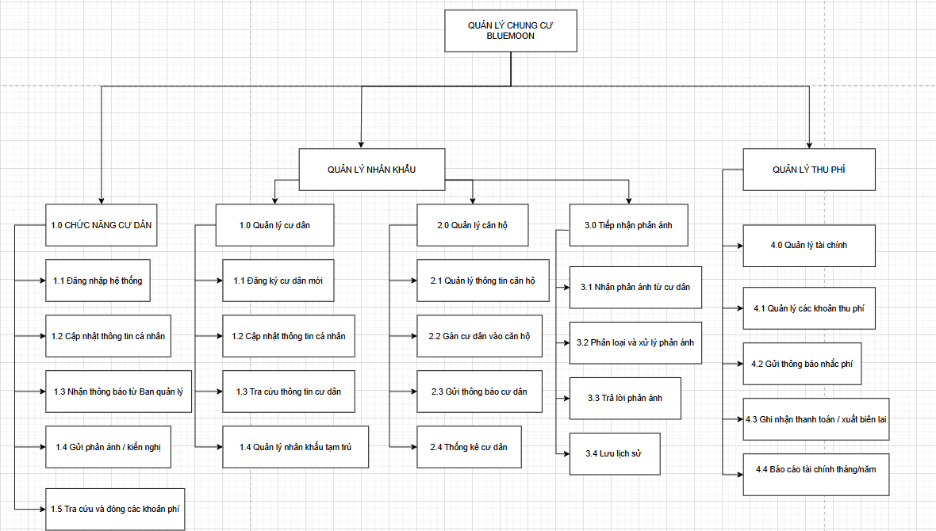
Package diagram:
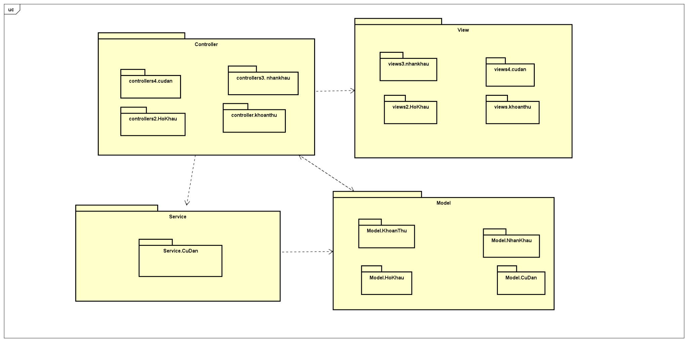

Thiết kế chi tiết gói
Sau khi vẽ hình minh họa, sinh viên cần giải thích ngắn gọn về thiết kế của mình.

Khoản Thu:
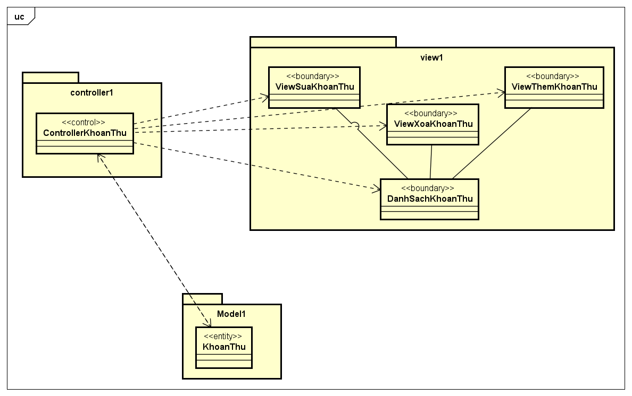
Package controller1
- Chức năng: Đóng vai trò là tầng điều khiển trung gian giữa View và Model.
- Nhiệm vụ: Nhận dữ liệu từ View (giao diện người dùng), xử lý logic nghiệp vụ, tương tác với Model để lấy hoặc cập nhật dữ liệu, sau đó phản hồi lại cho View.
Package view1
- Chức năng: Hiển thị thông tin và nhận dữ liệu đầu vào từ người dùng.
- Nhiệm vụ: Giao tiếp trực tiếp với người dùng, gửi yêu cầu đến Controller và hiển thị kết quả phản hồi.
Package model1
- Chức năng: Quản lý dữ liệu và các thao tác liên quan đến thực thể KhoanThu.
- Nhiệm vụ: Lưu trữ và xử lý dữ liệu thực tế, không phụ thuộc vào View hoặc Controller, giúp đảm bảo tính độc lập và khả năng tái sử dụng.
Mối quan hệ phụ thuộc giữa các gói
- controller1 → model1: ControllerKhoanThu tương tác với Model để lấy và lưu dữ liệu KhoanThu.
- controller1 → view1: ControllerKhoanThu điều khiển quá trình cập nhật giao diện người dùng.
- view1 các lớp ↔ nhau: Các View có thể chuyển đổi qua lại, ví dụ từ danh sách sang form sửa hoặc thêm mới.

Hộ khẩu/Nhân khẩu:
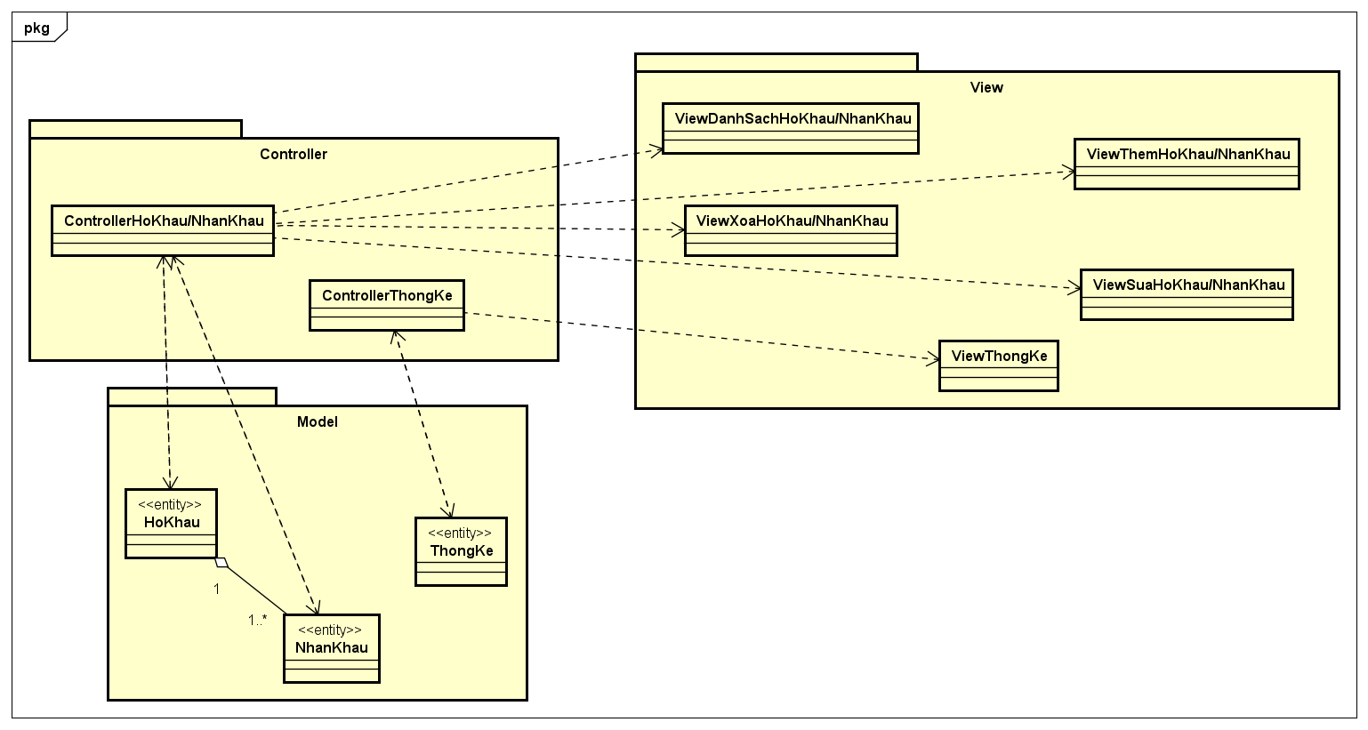
Package Controller
- Chức năng: Điều phối luồng dữ liệu giữa View và Model, xử lý logic nghiệp vụ.
- Lớp tiêu biểu:
ControllerHoKhau/NhanKhau: Điều khiển các thao tác CRUD trên Hộ Khẩu và Nhân Khẩu.
ControllerThongKe: Điều khiển các chức năng thống kê dữ liệu.
Package View
- Chức năng: Giao tiếp với người dùng, hiển thị thông tin và tiếp nhận đầu vào.
- Lớp tiêu biểu:
ViewDanhSachHoKhau/NhanKhau, ViewThemHoKhau/NhanKhau, ViewSuaHoKhau/NhanKhau, ViewXoaHoKhau/NhanKhau: Cung cấp các màn hình giao diện tương ứng với chức năng quản lý hộ khẩu và nhân khẩu.
ViewThongKe: Hiển thị dữ liệu thống kê.
Package Model
- Chức năng: Quản lý dữ liệu cốt lõi và các thao tác truy xuất, cập nhật dữ liệu.
- Lớp tiêu biểu:
HoKhau, NhanKhau: Thực thể chính của chức năng quản lý hộ khẩu và nhân khẩu.
ThongKe: Thực thể hỗ trợ cho chức năng thống kê.
Mối quan hệ giữa các gói
Controller và View: Các lớp trong gói controller phụ thuộc vào các lớp trong gói view nhằm điều khiển giao diện và xử lý sự kiện từ người dùng.
Controller và Model: Các lớp controller thao tác dữ liệu thông qua các lớp entity trong gói model
HoKhau và NhanKhau : Giữa hai lớp này tồn tại mối quan hệ Composition, tức là mỗi hộ khẩu bao gồm nhiều nhân khẩu . Mỗi nhân khẩu không thể tồn tại độc lập ngoài hộ khẩu .
ControllerThongKe và ThongKe: ControllerThongKe sử dụng ThongKe trong model để lấy dữ liệu thống kê

Cư Dân:
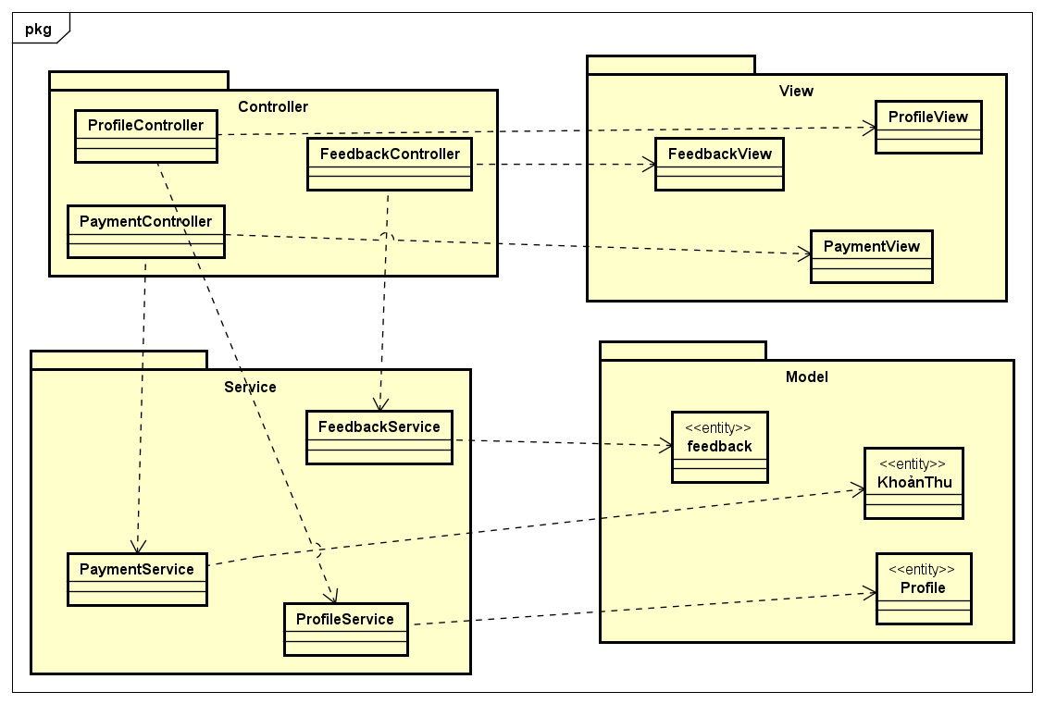
Package Controller
-Gồm ba lớp chính chịu trách nhiệm điều khiển luồng dữ liệu:
ProfileController: quản lý thao tác liên quan đến thông tin hồ sơ cư dân.
FeedbackController: xử lý các phản hồi từ người dùng.
PaymentController: điều phối chức năng thanh toán.
Các lớp này đều phụ thuộc vào gói View để nhận thao tác từ giao diện người dùng, đồng thời tương tác với gói Service để xử lý nghiệp vụ.
Package View
-Bao gồm các lớp giao diện:
ProfileView: giao diện hồ sơ người dùng.
FeedbackView: giao diện gửi phản hồi.
PaymentView: giao diện xử lý thanh toán.
Các lớp này cung cấp đầu vào và đầu ra cho người dùng, phụ thuộc vào các controller tương ứng để xử lý yêu cầu.
Package Service
-Là tầng trung gian giữa controller và model:
ProfileService: xử lý các nghiệp vụ liên quan đến hồ sơ.
FeedbackService: xử lý logic liên quan đến phản hồi.
PaymentService: xử lý các chức năng thanh toán.
Các lớp này trực tiếp làm việc với dữ liệu trong gói Model.
Package Model
-Chứa các lớp thực thể (entity) biểu diễn dữ liệu của hệ thống:
Profile: lưu trữ thông tin cá nhân cư dân.
feedback: lưu trữ nội dung phản hồi.
KhoảnThu: biểu diễn các khoản thu liên quan đến cư dân.
Quan hệ giữa các thành phần
- Controller → View: mối quan hệ điều phối, controller nhận dữ liệu từ view
- Controller → Service: controller gọi các phương thức trong service để thực hiện nghiệp vụ.
- Service → Model: các lớp service tương tác với model để truy xuất, xử lý và lưu trữ dữ liệu.

Thiết kế chi tiết

Thiết kế cơ sở dữ liệu
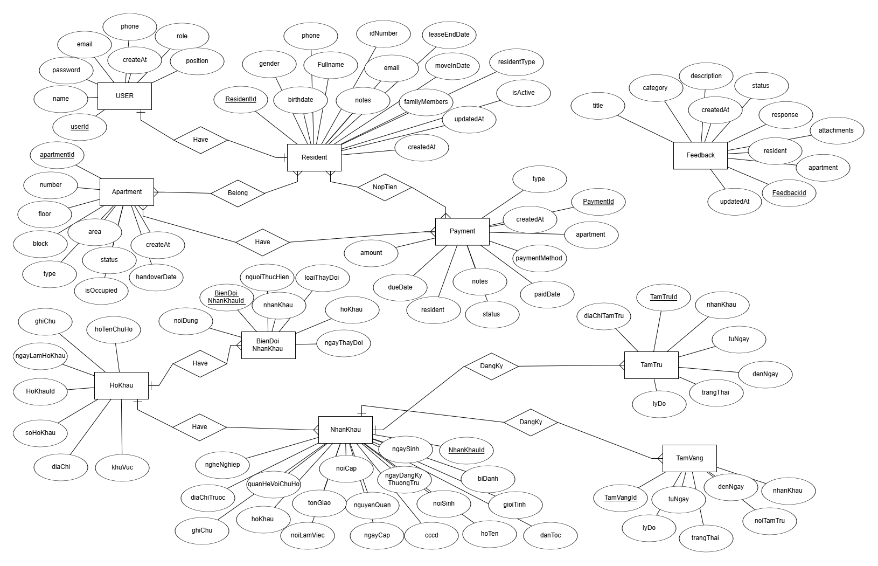
ERD Quản Lý chung cư

Phần này có độ dài từ hai đến bốn trang. Sinh viên thiết kế, vẽ và giải thích biểu đồ thực thể liên kết (E-R diagram). Từ đó, sinh viên thiết kế cơ sở dữ liệu tùy theo hệ quản trị cơ sở dữ liệu mà mình sử dụng (SQL, NoSQL, Firebase, v.v.)
Ví dụ: Xác định các thực thể dữ liệu, liên kết và thuộc tính, xây dựng sơ đồ thực thể liên kết 🡪 thiết kế các bảng dữ liệu theo mô hình quan hệ, xây dựng sơ đồ các bảng quan hệ và đặc tả chi tiết cho từng bảng
dc: Bảng Địa chỉ
STT | Tên trường | Kiểu dữ liệu | Ghi chú | Ràng buộc
1 | Ma | Int | Khóa định danh | Khoá chính
2 | Huyen | String | Quận/Huyện
3 | Tinh | String | Thành phố/Tỉnh
1. USER
Trường | Kiểu dữ liệu | Ràng buộc
useId | INT | PRIMARY KEY
name | VARCHAR | NOT NULL
email | VARCHAR | UNIQUE
password | VARCHAR | NOT NULL
phone | VARCHAR
position | VARCHAR
role | VARCHAR
createAt | DATETIME

2. Resident
Trường | Kiểu dữ liệu | Ràng buộc
ResidentId | INT | PRIMARY KEY
Fullname | VARCHAR | NOT NULL
gender | VARCHAR
birthdate | DATE
phone | VARCHAR
email | VARCHAR
idNumber | VARCHAR | UNIQUE
familyMembers | INT
moveInDate | DATE
leaseEndDate | DATE
residentType | VARCHAR
notes | TEXT
isActive | BOOLEAN
createdAt | DATETIME
updatedAt | DATETIME

3. Apartment
Trường | Kiểu dữ liệu | Ràng buộc
apartmentId | INT | PRIMARY KEY
number | VARCHAR
floor | INT
block | VARCHAR
area | FLOAT
type | VARCHAR
status | VARCHAR
isOccupied | BOOLEAN
handoverDate | DATE
createAt | DATETIME

4. Payment

Trường | Kiểu dữ liệu | Ràng buộc
PaymentId | INT | PRIMARY KEY
type | VARCHAR
amount | FLOAT
dueDate | DATE
paidDate | DATE
notes | TEXT
status | VARCHAR
createdAt | DATETIME
apartmentId | INT | FOREIGN KEY
residentId | INT | FOREIGN KEY

5. Feedback
Trường | Kiểu dữ liệu | Ràng buộc
FeedbackId | INT | PRIMARY KEY
title | VARCHAR
description | TEXT
category | VARCHAR
response | TEXT
attachments | TEXT
status | VARCHAR
createdAt | DATETIME
updatedAt | DATETIME
residentId | INT | FOREIGN KEY
apartmentId | INT | FOREIGN KEY

6.HoKhau
Trường | Kiểu dữ liệu | Ràng buộc
HoKhauId | INT | PRIMARY KEY
soHoKhau | VARCHAR
hoTenChuHo | VARCHAR
diaChi | TEXT
khuVuc | VARCHAR
ngayLamHoKhau | DATE
ghiChu | TEXT

7. NhanKhau
Trường | Kiểu dữ liệu | Ràng buộc
NhanKhauId | INT | PRIMARY KEY
hoTen | VARCHAR
biDanh | VARCHAR
ngaySinh | DATE
gioiTinh | VARCHAR
danToc | VARCHAR
tonGiao | VARCHAR
quocTich | VARCHAR
noiSinh | TEXT
cccd | VARCHAR | UNIQUE
ngayCap | DATE
noiCap | TEXT
ngheNghiep | TEXT
noiLamViec | TEXT
quanHeVoiChuHo | VARCHAR
diaChiTruoc | TEXT
ghiChu | TEXT
hoKhauId | INT | FOREIGN KEY

8. BieuDoiNhanKhau
Trường | Kiểu dữ liệu | Ràng buộc
bienDoiId | INT | PRIMARY KEY
nhanKhauId | INT | FOREIGN KEY
loaiThayDoi | VARCHAR
ngayThayDoi | DATE
nguoiThucHien | VARCHAR
noiDung | TEXT
hoKhauId | INT | FOREIGN KEY

9. TamTru
Trường | Kiểu dữ liệu | Ràng buộc
TamTruId | INT | PRIMARY KEY
nhanKhauId | INT | FOREIGN KEY
diaChiTamTru | TEXT
tuNgay | DATE
denNgay | DATE
lyDo | TEXT
trangThai | VARCHAR

10. TamVang
Trường | Kiểu dữ liệu | Ràng buộc
TamVangId | INT | PRIMARY KEY
nhanKhauId | INT | FOREIGN KEY
diaChiTamTru | TEXT
tuNgay | DATE
denNgay | DATE
lyDo | TEXT
trangThai | VARCHAR

Thiết kế lớp
- Tổ trưởng
  - Biểu đồ trình tự Cập nhật nhân khẩu
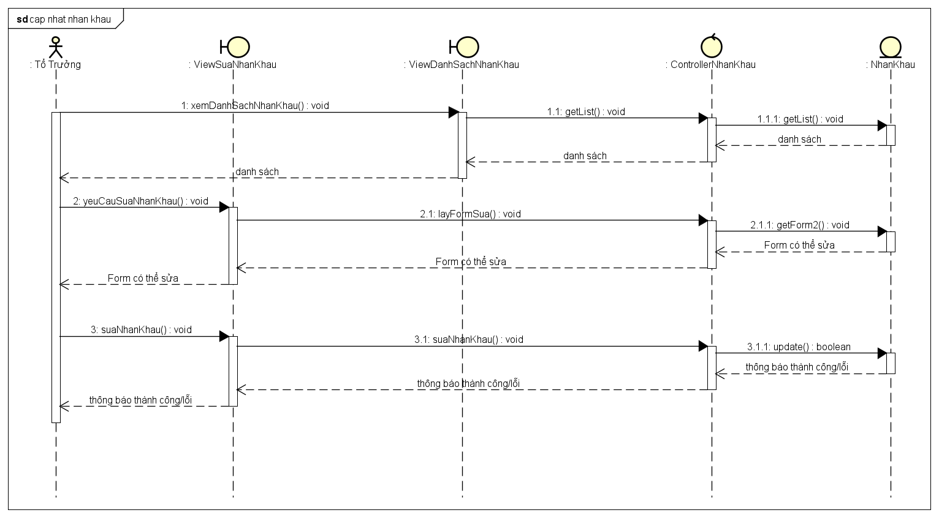
  - Biểu đồ trình tự Sửa hộ khẩu
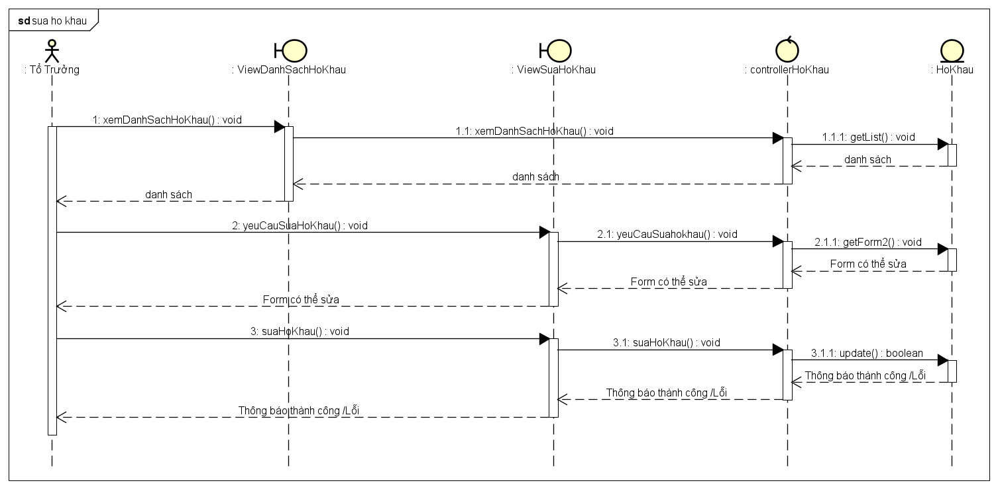
  - Biểu đồ trình tự Thêm hộ khẩu
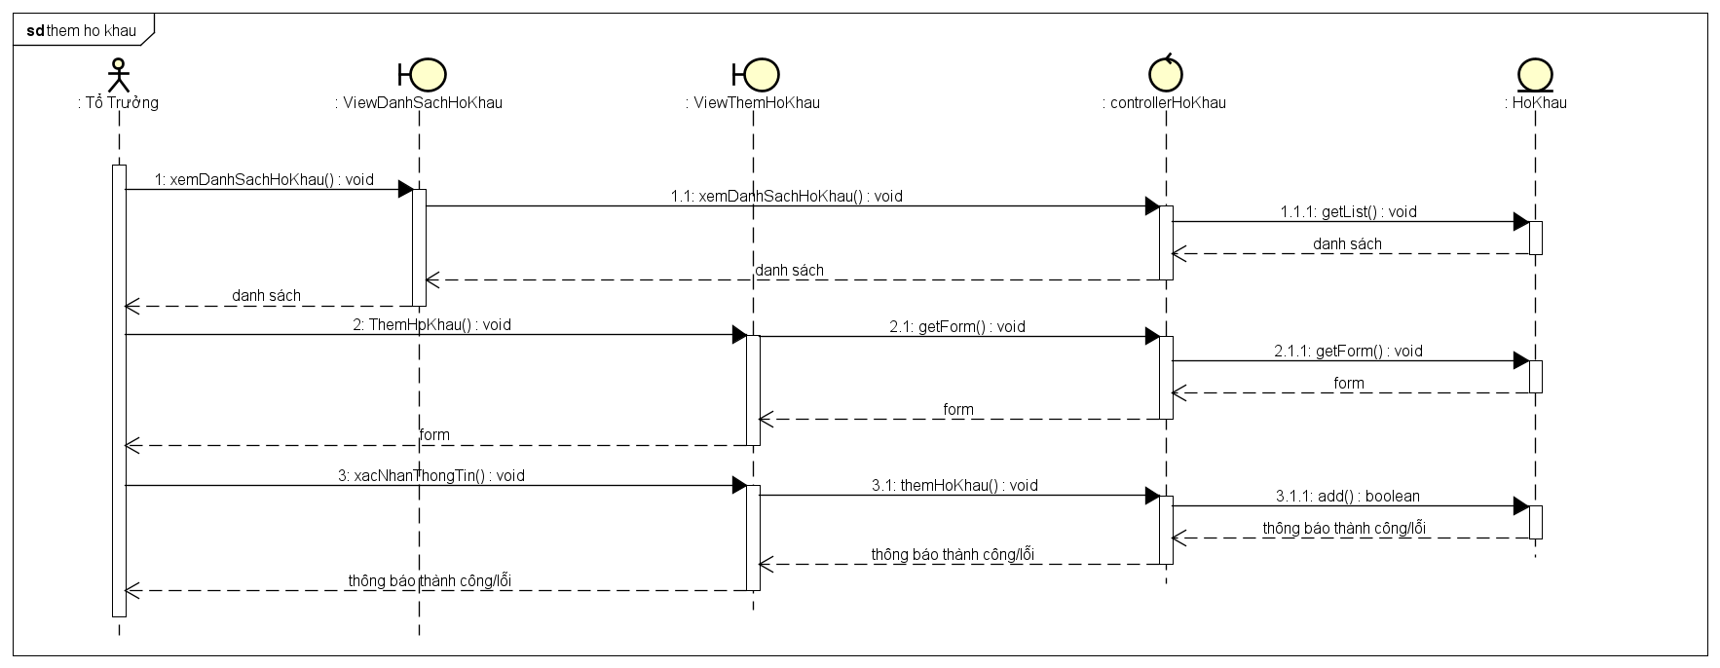
  - Biểu đồ trình tự Xoá hộ khẩu
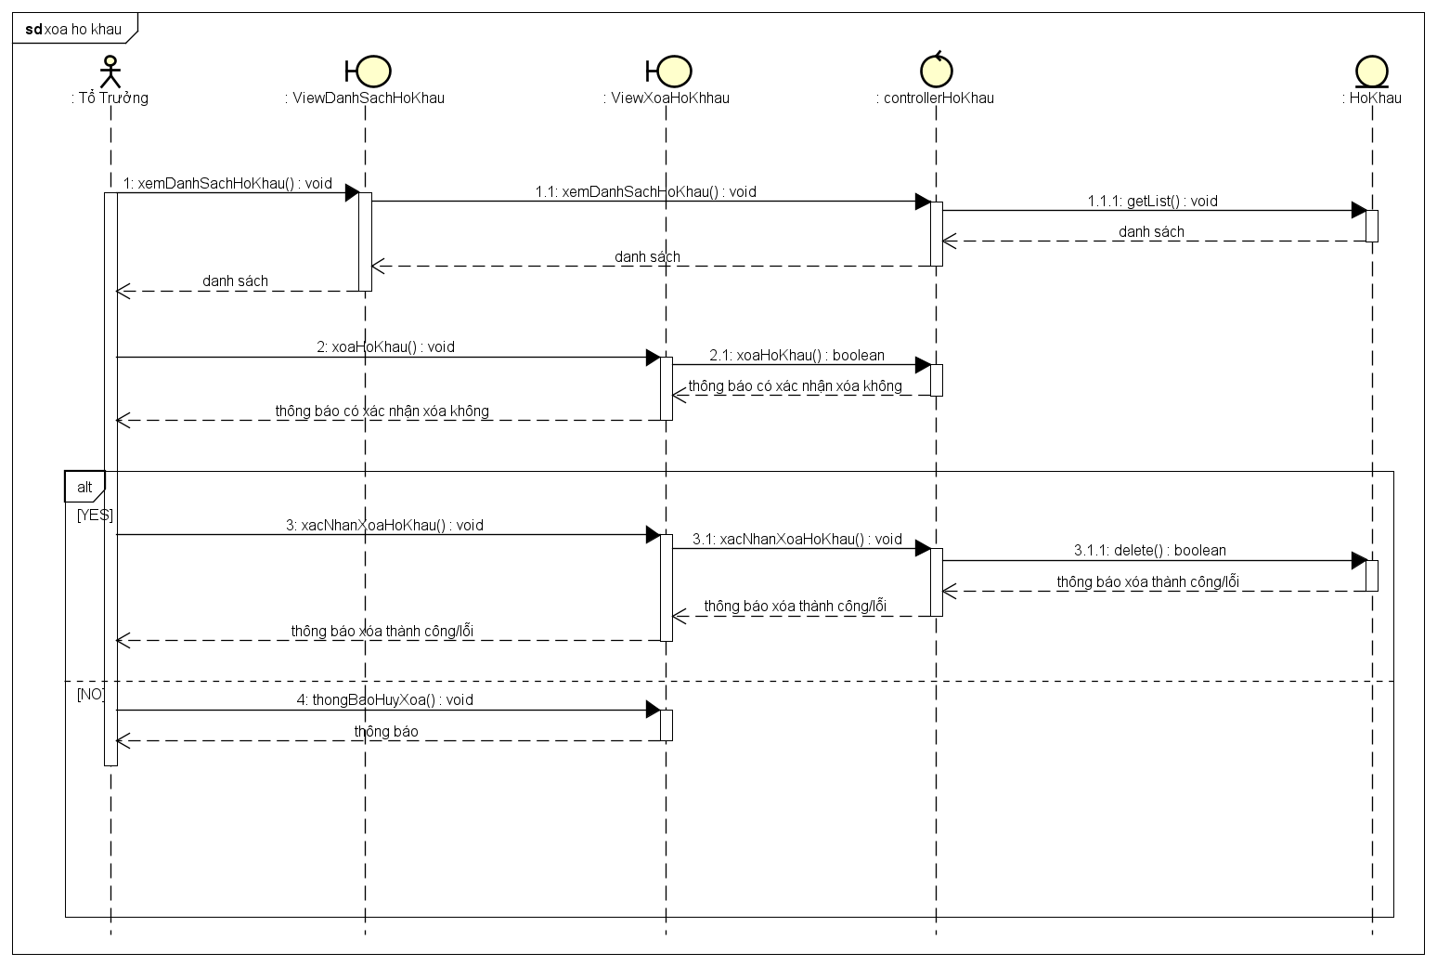
  - Biểu đồ trình tự Thêm nhân khẩu
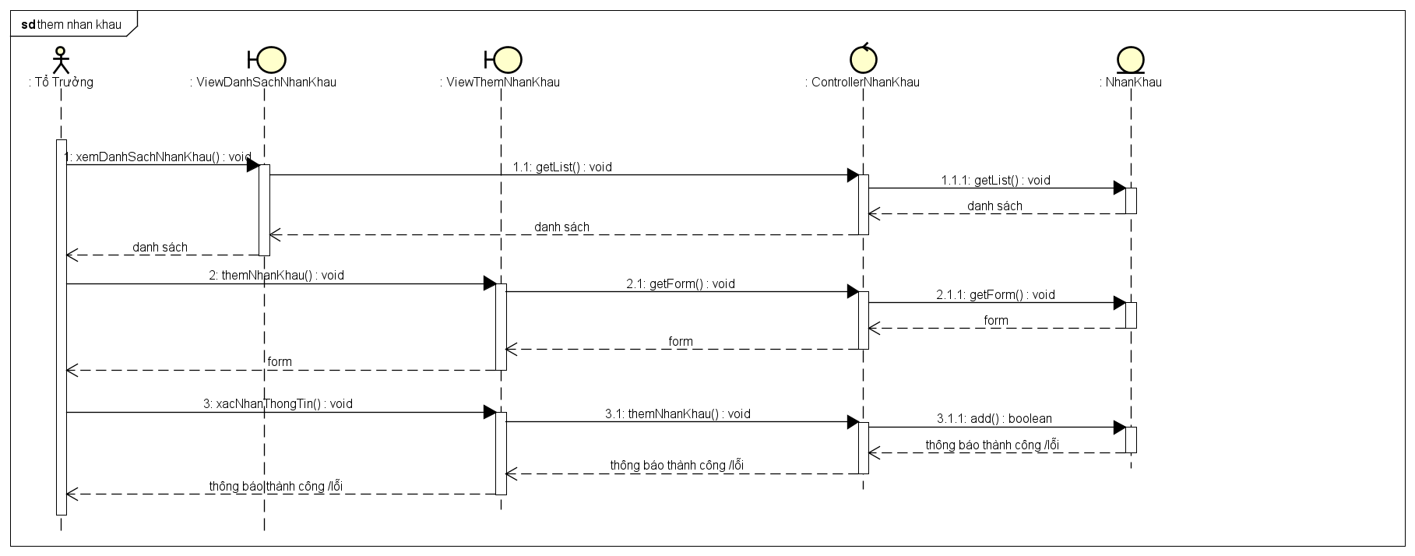
  - Biểu đồ trình tự Xoá nhân khẩu
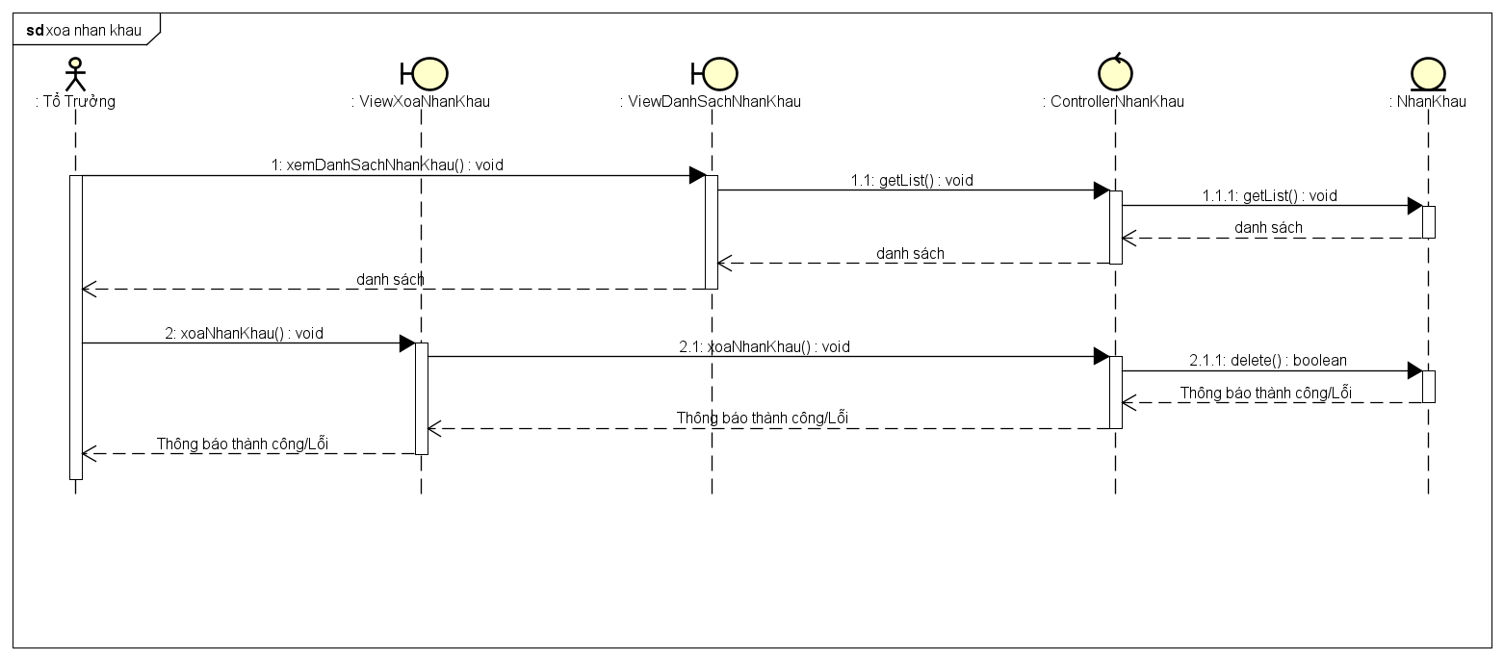
  - Biểu đồ trình tự Xem thống kê
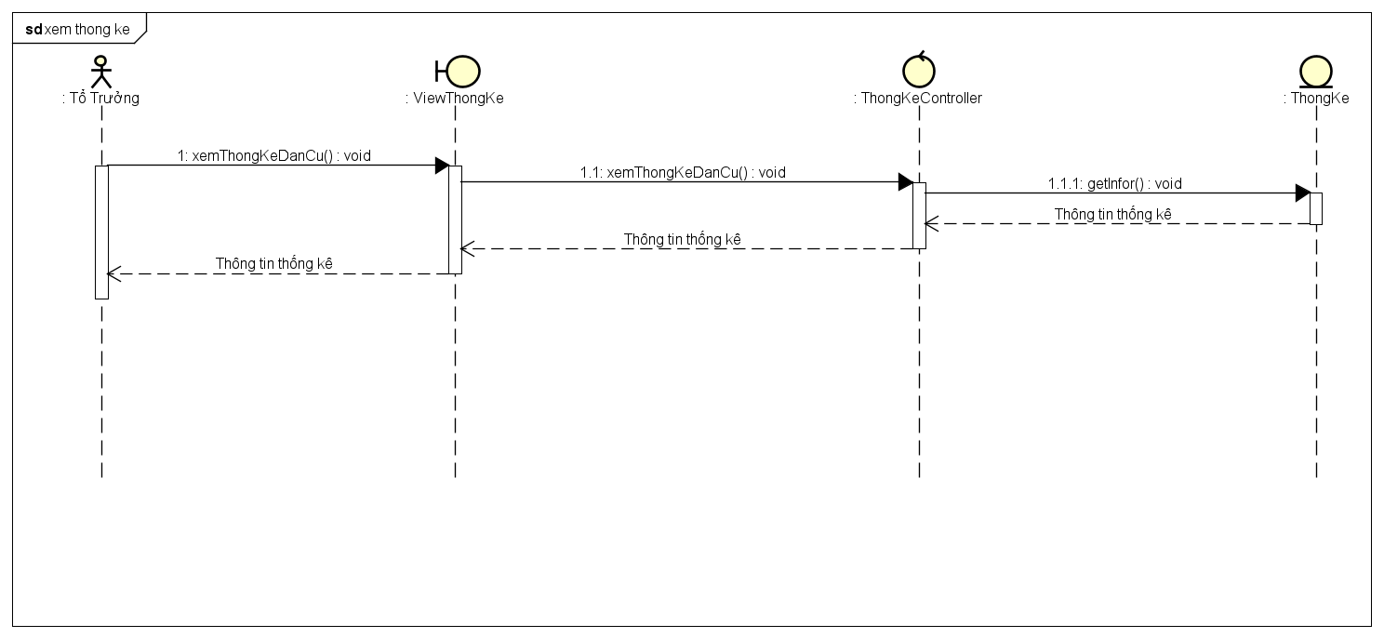
- Cư dân
  - Biểu đồ trình tự Đăng nhập
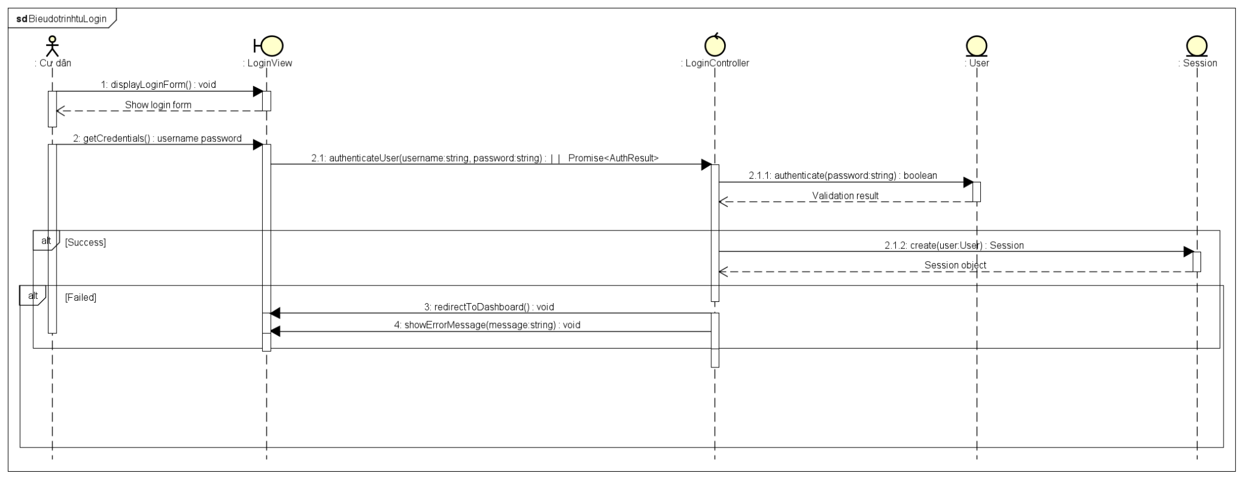
  - Biểu đồ trình tự Gửi phản ánh
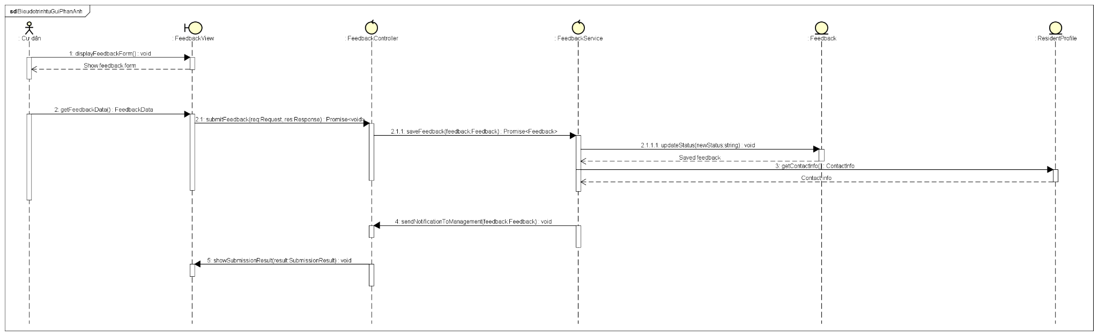
  - Biểu đồ trình tự Nộp phí
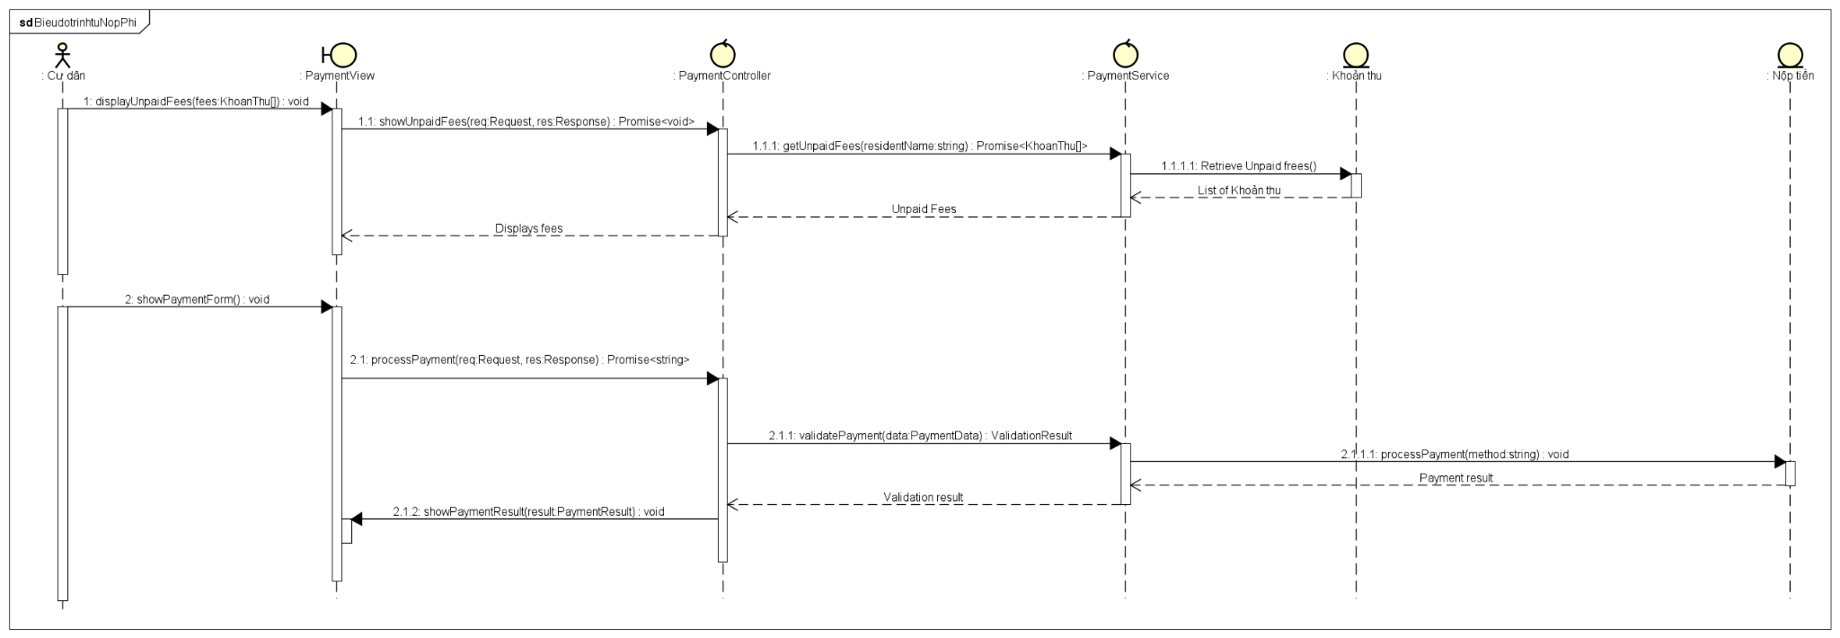
  - Biểu đồ trình tự Xem thông tin cá nhân
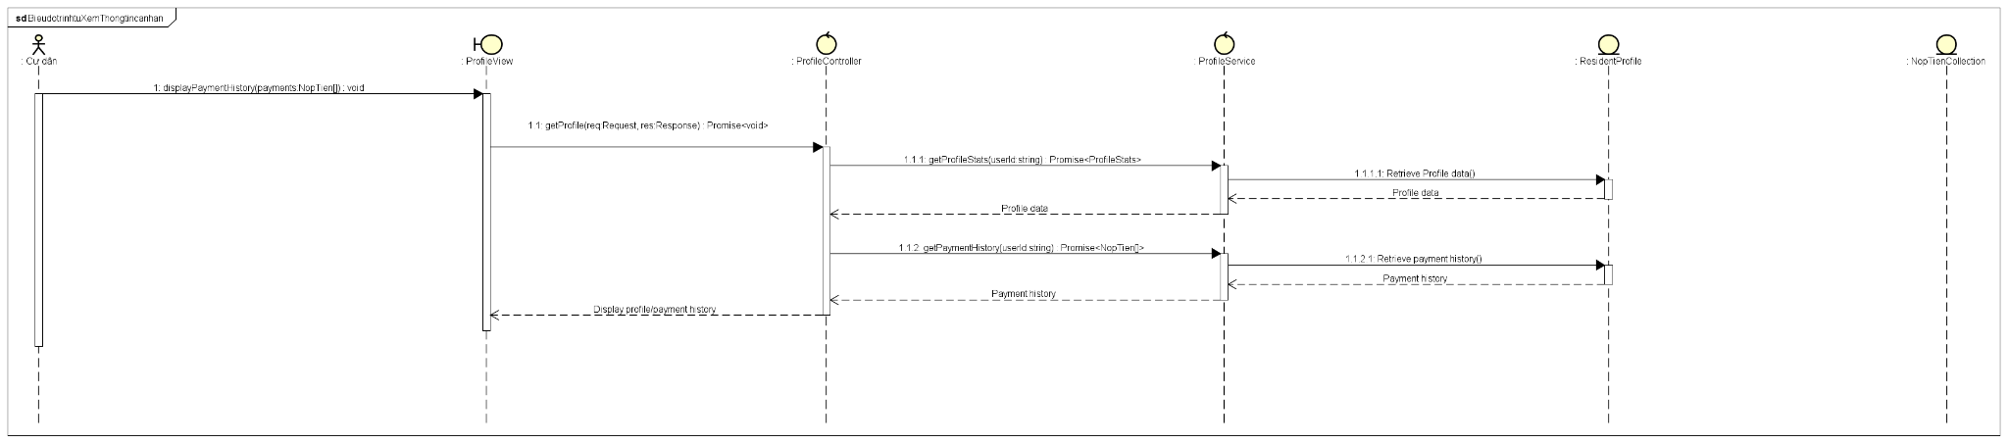
- Kế toán
  - Biểu đồ trình tự Thêm khoản thu
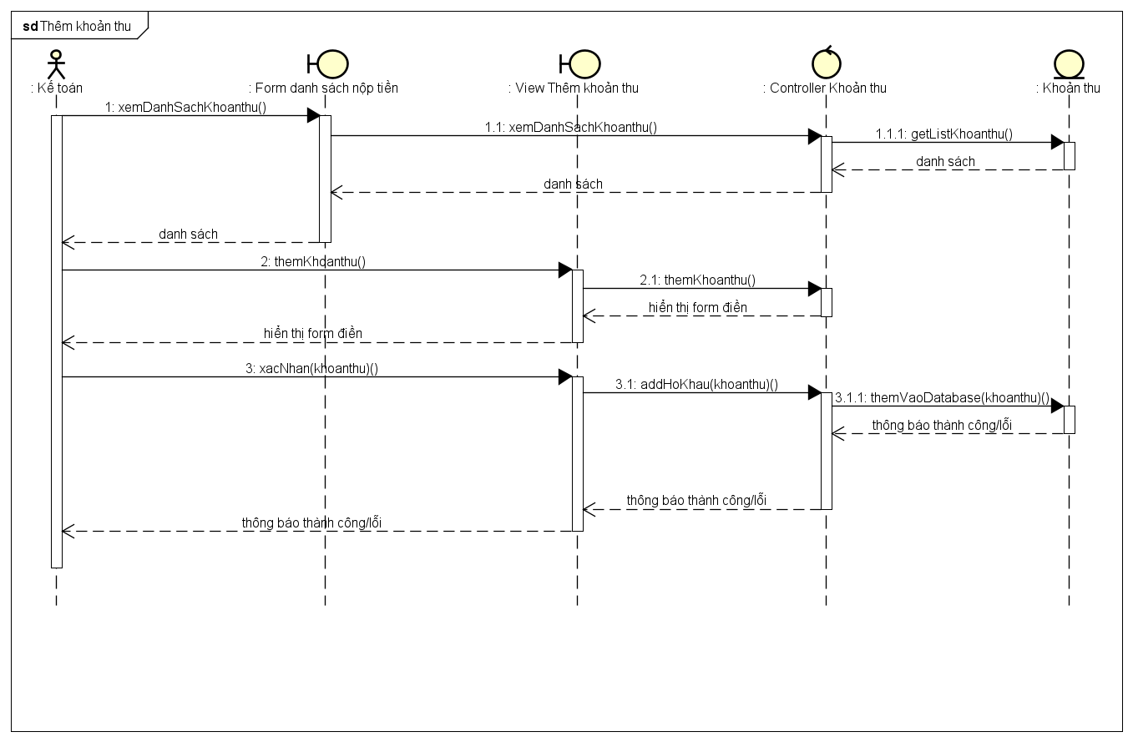
  - Biểu đồ trình tự Xoá khoản thu
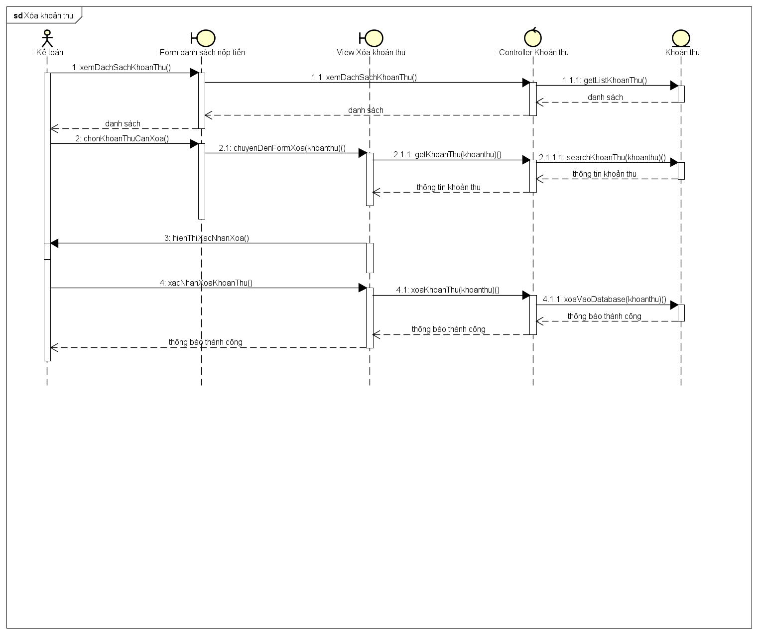
  - Biểu đồ trình tự Sửa khoản thu
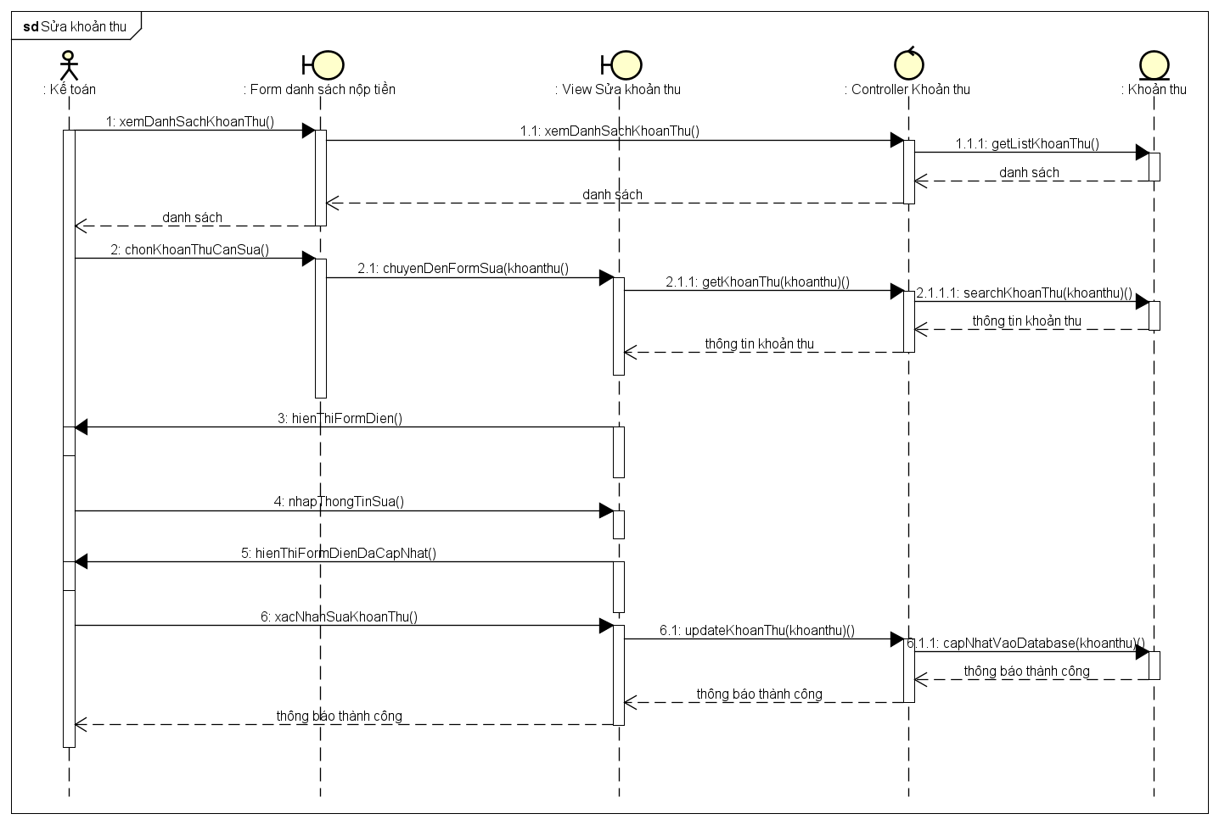

Thiết kế giao diện
Phần này gồm 2 nội dung:
Thiết kế giao diện API của ứng dụng: đặc tả chi tiết các API của phía Backend
- Mô tả tổng quan về danh sách API:
  - Ví dụ: Đường dẫn cơ bản: https://ABC.def/it4788/
  - Tên miền ABC.def sinh viên tự thiết lập, cho phép local
  - Với việc sử dụng API Login thì truy cập https://ABC.def/it4788/login?... với các tham số đi kèm
- Danh sách mã Response khi xử lý API phía Backend, các mã này được xây dựng theo chức năng / nghiệp vụ của sản phẩm.
  - Ví dụ:
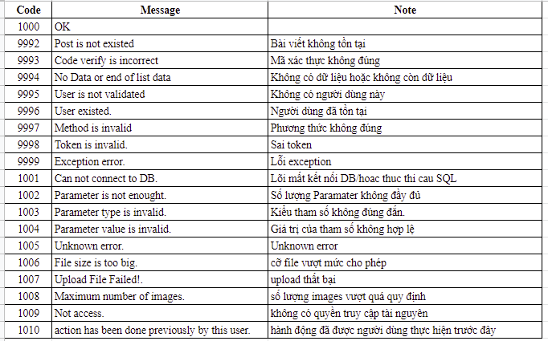
- Đặc tả chi tiết cho từng API, ví dụ:
  - API: /signup
  - Mô tả: API cho phép đăng ký một tài khoản mới của người dùng
    - Request dạng : POST
    - Input:
    - - phonenumber (số điện thoại của người dùng)
    - - password (mật khẩu của người dùng)
  - Kết quả: 1000|OK Nếu đăng ký thành công thì hiển thị giao diện bắt đầu ứng dụng. Nếu lỗi thì gửi mã lỗi kèm thông điệp.
  - Chi tiết input / output (O: bắt buộc, X: không bắt buộc)
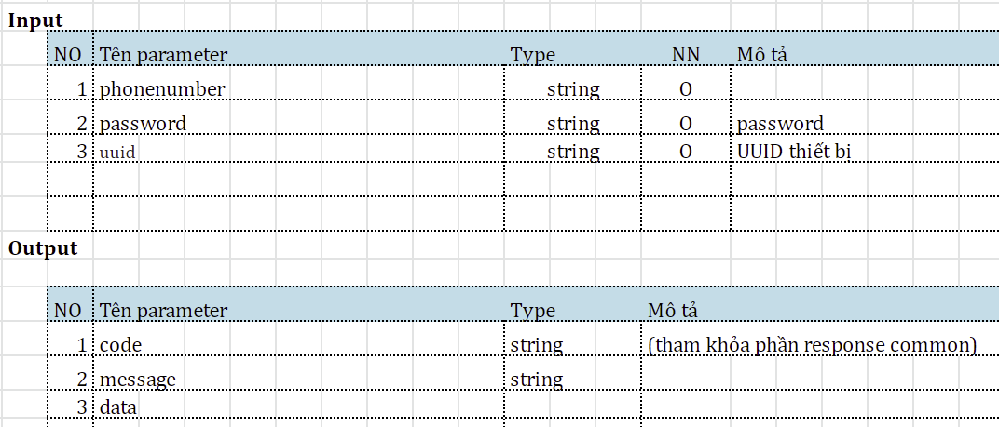

Thiết kế giao diện người dùng GUI:
- Sinh viên đặc tả thông tin về màn hình mà ứng dụng của mình hướng tới, bao gồm độ phân giải màn hình, kích thước màn hình, số lượng màu sắc hỗ trợ, v.v. Tiếp đến, sinh viên đưa ra các thống nhất/chuẩn hóa của mình khi thiết kế giao diện như thiết kế nút, điều khiển, vị trí hiển thị thông điệp phản hồi, phối màu, v.v.
- Sinh viên xây dựng các thiết kế giao diện mockup cho các màn hình sản phẩm.
- Sau cùng sinh viên đưa ra một số hình ảnh minh họa thiết kế giao diện cho các chức năng. Lưu ý, sinh viên không nhầm lẫn giao diện thiết kế với giao diện của sản phẩm sau cùng.

